Как подвести газ до границ земельного участка бесплатно

«Догазификация» - осуществление подключения (технологического присоединения) к газораспределительным сетям газоиспользующего оборудования, принадлежащего физическим лицам, намеревающимся использовать газ для удовлетворения личных, семейных, домашних и иных нужд, не связанных с осуществлением предпринимательской (профессиональной) деятельности, с учетом выполнения мероприятий в рамках такого подключения (технологического присоединения) до границ земельных участков без взимания средств с физического лица при условии, что в населённом пункте, в котором располагается домовладение физического лица проложены газораспределительные сети и по ним осуществляется транспортировка газа.

ШАГ 1: Проверить, входит ли населенный пункт в программу социальной газификации

Проверить возможность бесплатного подведения газа до границ земельного участка можно несколькими способами. Во-первых, на официальном сайте единого оператора газификации (https://connectgas.ru). Для этого в поисковой строке нужно ввести название населенного пункта. Система покажет, входит ли он в программу социальной газификации и какая газораспределительная организация ответственна за бесплатное подведение газа к участку.
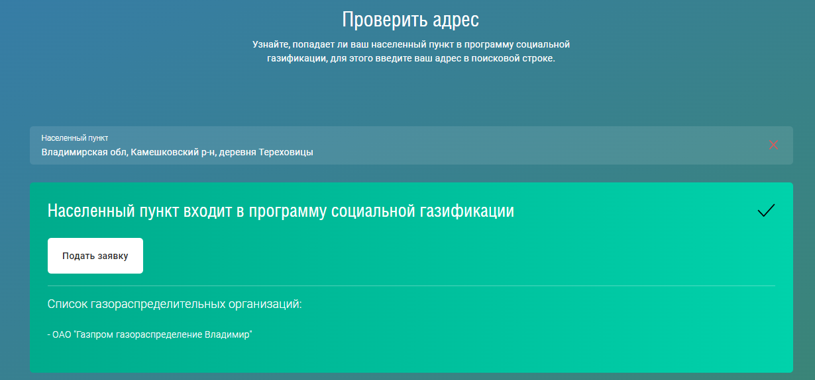
Во-вторых, информацию можно получить на сайте Департамента ЖКХ в разделе профильная деятельность/догазификация.
В-третьих, проверить информацию можно на сайте газораспределительной организации или посетив ее офис, а также на сайте Госуслуг.
Телефон горячей линии АО «Газпром газораспределение Владимир» (бесплатный номер) 8-800-250-22-94.

ШАГ 2. Проверить соответствие домовладения критериям догазификации

Для бесплатного подведения газа к границам земельного участка определены критерии догазификации, которым должны соответствовать сам населенный пункт и дом. Во-первых, в населенном пункте должны быть построены и введены в эксплуатацию газопроводы и по ним должна осуществляться транспортировка газа (хотя-бы один потребитель должен быть подключен). Во-вторых, индивидуальный жилой дом и земельный участок должны быть зарегистрированы в установленном законом порядке.

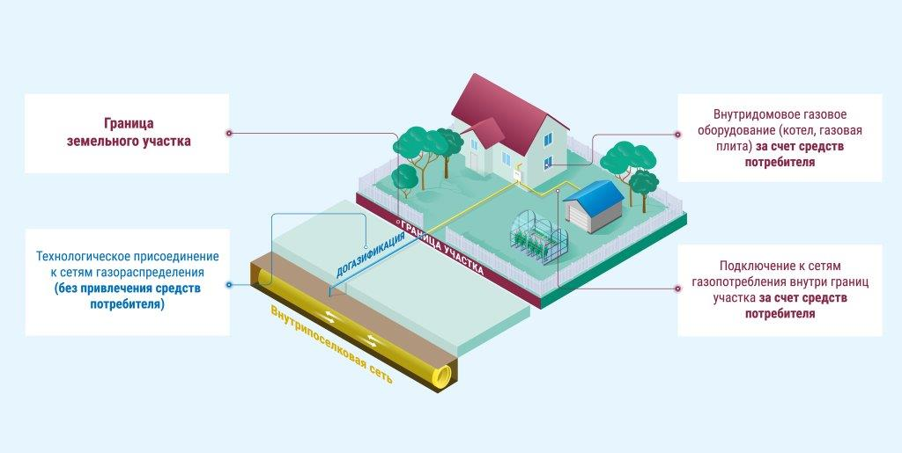
Если же ваш индивидуальный жилой дом находится в составе садоводческого или огороднического некоммерческого товарищества, которое располагается в границах населенного пункта, то подключение к сетям газораспределения домовладений осуществляется до границ такого товарищества без взимания средств с заявителя за оказание услуги по подключению (технологическому присоединению). А в границах товарищества и в границах земельного участка заявителя осуществляется за счет заявителя.

ШАГ 3. Подать заявку на догазификацию
Если домовладение удовлетворяет необходимым требованиям, а сам населенный пункт включен в программу социальной газификации, то можно подавать заявку на бесплатное подведение газа к участку. Сделать это можно несколькими способами:
- через портал Госуслуг;
- портал Единого оператора газификации;
- на сайте газораспределительной организации.
- в офисе газораспределительной организации;
- направить по почте на адрес газораспределительной организации.
К заявке необходимо приложить следующие документы:
- ситуационный план.
- расчет максимального часового расхода газа, если планируется потребление газа более 7 м³ (в случае садового товарищества - расчет предоставляется на все СНТ);
- копия документа, подтверждающего право собственности или иное предусмотренное законом право на домовладение (объект индивидуального жилищного строительства или часть жилого дома блокированной застройки).
- копия документа, подтверждающего право собственности или иное предусмотренное законом право на земельный участок, на котором расположено домовладение заявителя.
Обращаем внимание! Владельцем домовладения и земельного участка должно быть одно и то же лицо;
- копия страхового номера индивидуального лицевого счета (СНИЛС);
- копия идентификационного номера налогоплательщика (ИНН);
- в случае, если заявление подается представителем заявителя, то предоставляется документ, подтверждающий полномочия представителя (доверенность или иной документ);
- при долевой собственности для подачи заявления по бесплатной газификации, рекомендуется подать единую заявку либо если подается от владельца доли, то необходимо согласие от других собственников (при этом оставшимся собственникам разъясняется, что они утрачивают право на догазификацию);
- согласие на обработку персональных данных.

